李开源院长带队参加第40届国际燃烧会议
时间：2024-08-22
2024年7月21日至26日，第40届国际燃烧会议（CI’s 40th International Symposium on Combustion）在意大利米兰召开。来自全球1600余名专家学者和青年学生出席了此次会议。武汉理工大学安全科学与应急管理学院李开源教授/院长、易琳琳副教授、杨云彭博士研究生参加此次会议并做口头报告。

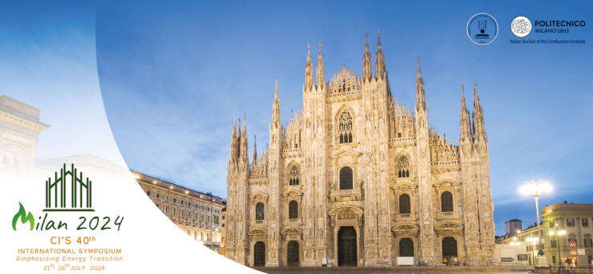

国际燃烧会议是燃烧科学领域内规模最大、水平最高，影响力最强的学术会议，会议每两年举办一次。会议论文采用极其严格的二次同行评审制度，被接收的论文由作者在相关专题作口头报告或海报展示，随后通过二次评审的论文将收录至燃烧领域国际权威期刊Proceedings of the Combustion Institute（PCI），全球平均接收率约为30%。我院李开源教授团队投稿的2篇论文均被收录至PCI。本次国际燃烧会议的专题涵盖了Gas-Phase Reaction Kinetics, Heterogeneous Combustion, Flame Dynamics and Transport Processes, Detonation, Diagnostics, Numerical Combustion, Turbulent Flames, Fire, Explosions Hazards, Detonation Applications and Supersonic Combustion, Propulsion, Combustion Technology, Emission Mitigation from Flames, Low-Carbon Technologies等目前国际燃烧界重要和热点研究方向，共计13个分会场，共有444篇论文进行口头报告的宣读，138篇论文进行墙报的展示。

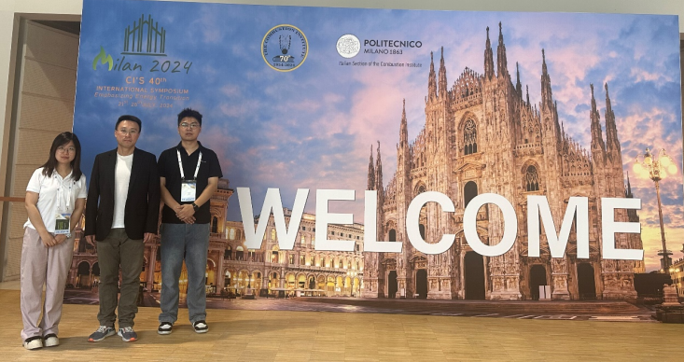

李开源教授关于“Behaviors and trajectory of horizontal spray flame induced by transformer insulating oil” 进行了报告。针对油喷雾火灾的研究相对匮乏，燃烧特性不明等问题，团队开展了喷射火实验。将以往的非受限空间中的湍流扩散燃烧由气体喷射火形式拓展到了液体喷雾火形式，并根据两者燃料形式差异进一步总结出了液体喷雾火关于质量流量的火焰形态规律，揭示了油喷雾火与气体喷射火在火焰轨迹、火焰形态及引燃特性方面存在差异，为油品泄露而引起的喷雾火灾预防工作具有指导作用。

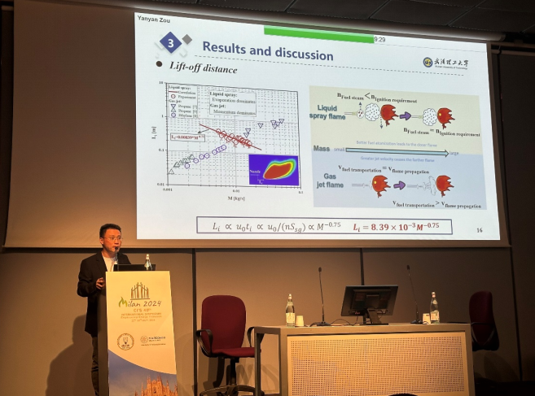

杨云彭博士生关于“Inerting and dilution -- nitrogen foam suppressions of air mixing effect and flame intensification” 进行了汇报交流，针对泡沫灭火剂扑救油类火灾引起的火焰强化现象，采用压缩气体泡沫系统生成惰性氮气泡沫，并开展大尺度油池火灭火实验。构建了不同油盘尺寸的热释放速率预测模型，完善了前人关于泡沫灭火时火灾规模的预测。通过热释放速率测量和分析，将氮气泡沫对火焰强化的抑制机理定量区分为惰化效应和稀释效应。该研究可为压缩惰性气体泡沫灭火提供基础理论。

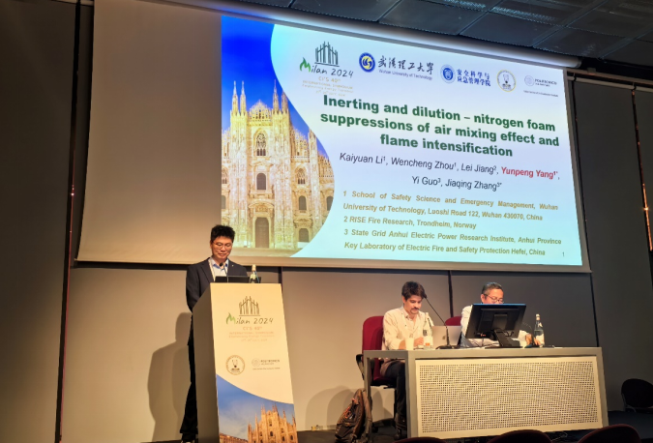

此届国际燃烧会议全面展示了近年来世界燃烧领域学者在燃烧科学和技术研究方面的最新进展和成果。会议举行期间，课题组师生认真听取了其他专家学者的精彩报告，并与国际同行就相关研究工作进行了广泛的交流和学习，极大地开阔了研究视野和思路，增进了学术合作和共识，促进了课题组在燃烧科学和技术方面的研究。

通讯员：杨云彭 审稿人：陈先锋

